新增格式：强制、优先采购产品承诺函

附件1
强制、优先采购产品承诺函
致：（采购人名称或代理机构名称）
我方作为参与本次采购项目的供应商，根据招标文件要求，现郑重承诺如下：
一、我单位提供的 {请填写产品名称} 产品属于强制节能政府采购品目清单范围的产品，同时在投标文件中提供国家确定的认证机构出具的、处于有效期之内的节能产品认证证书，否则作无效投标处理。 (实质性要求)
二、我单位提供的 无 {请填写产品名称} 产品属于优先节能政府采购品目清单范围的产品，同时在投标文件中提供前述产品具有节能产品认证证书。我单位在供货时提供认证结果信息发布平台公布的该产品认证信息截图，或者在有效期内的认证证书。
三、我单位提供的 无 {请填写产品名称} 产品属于优先环境标志政府采购品目清单范围的产品，同时在投标文件中提供前述产品具有环境标志产品认证证书。我单位在供货时提供认证结果信息发布平台公布的该产品认证信息截图，或者在有效期内的认证证书。
我单位对上述承诺内容的真实性负责，如经查证承诺内容存在虚假，我单位愿意依法承担因提供虚假材料谋取成交的法律责任。

供应商名称（盖章）：
日期：2026年 月 日

注：1、本项目 智能控制终端 等属于节能产品政府采购品目清单以“★”标注的政府强制采购产品的，供应商应自行填入上述强制、优先采购产品承诺函对应位置进行承诺，否则作无效响应处理。
2、节能产品政府采购品目清单后附。
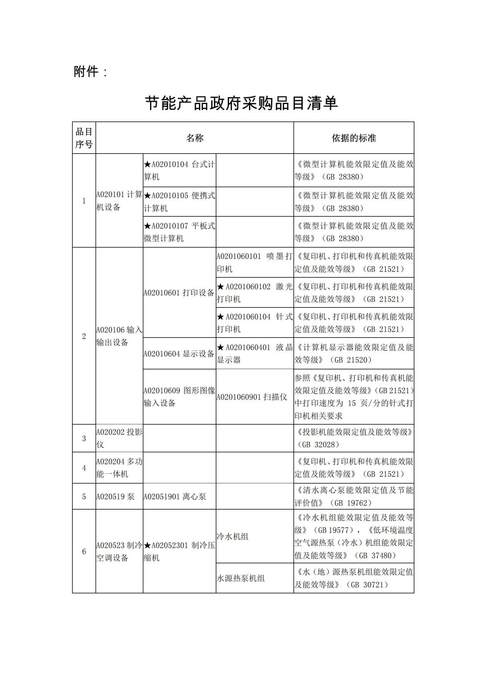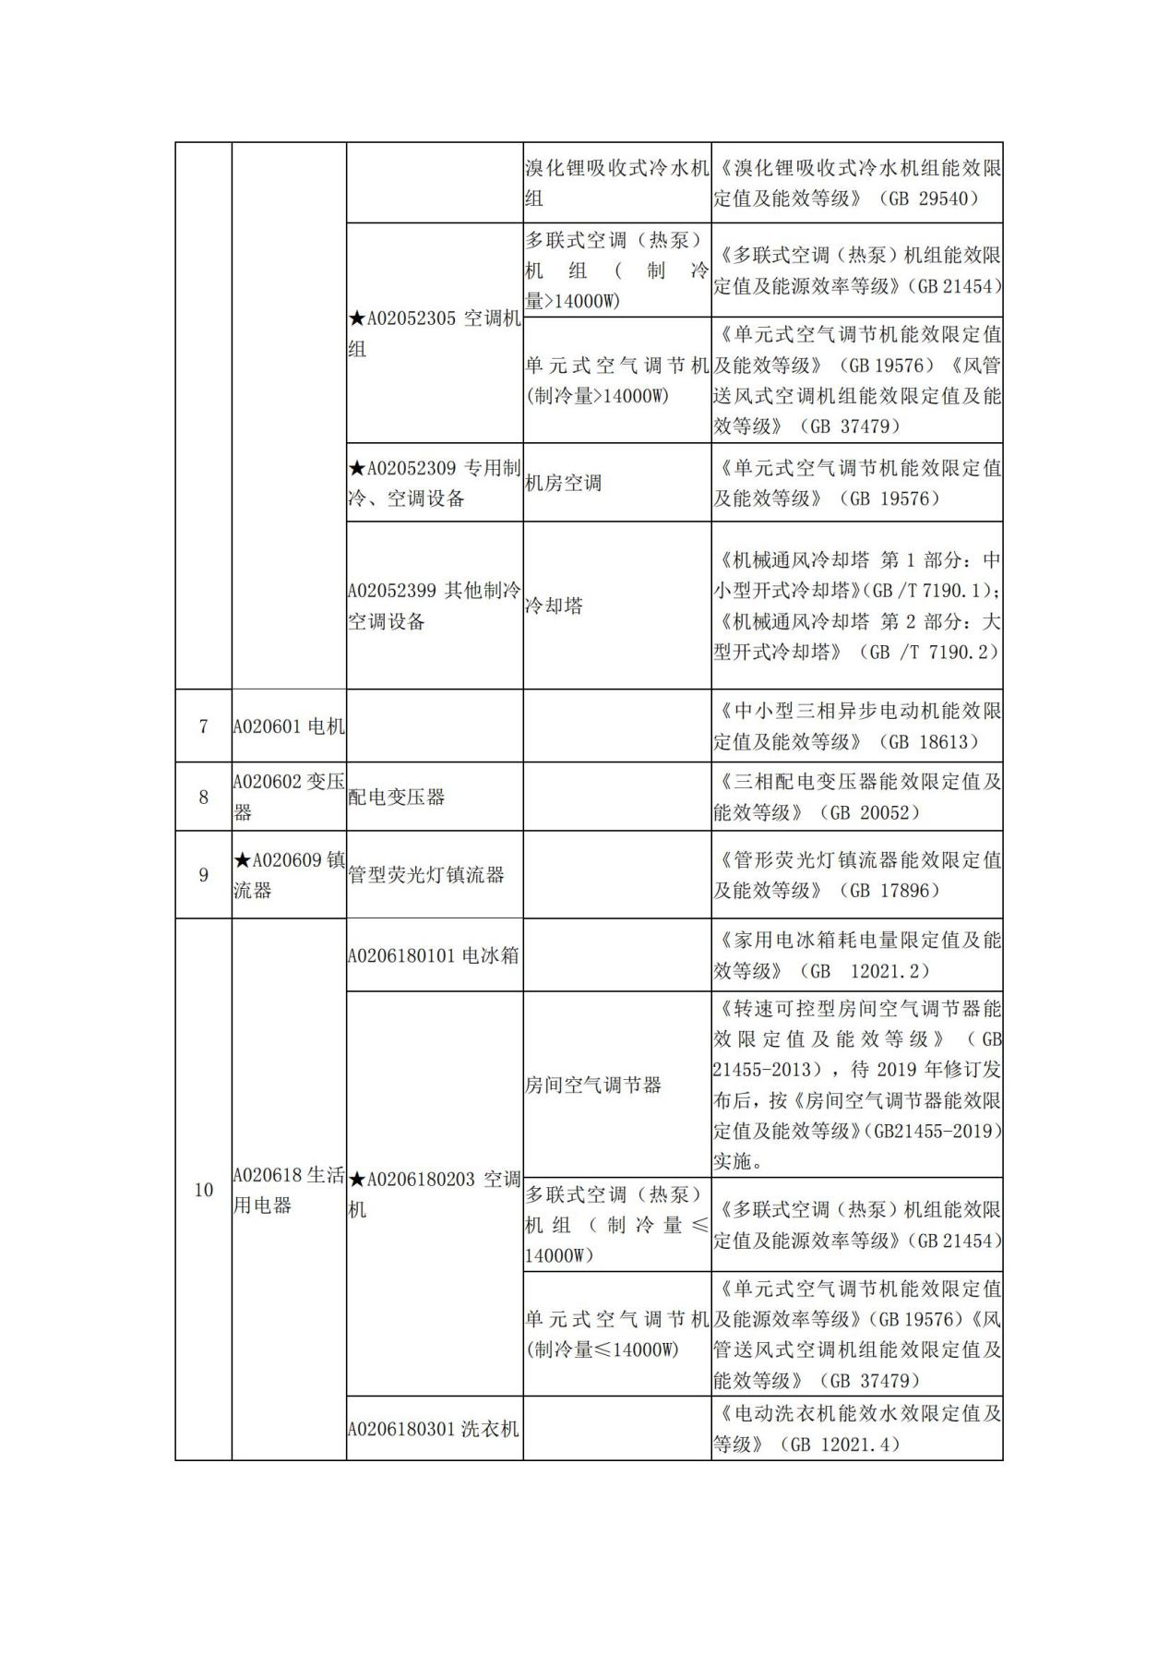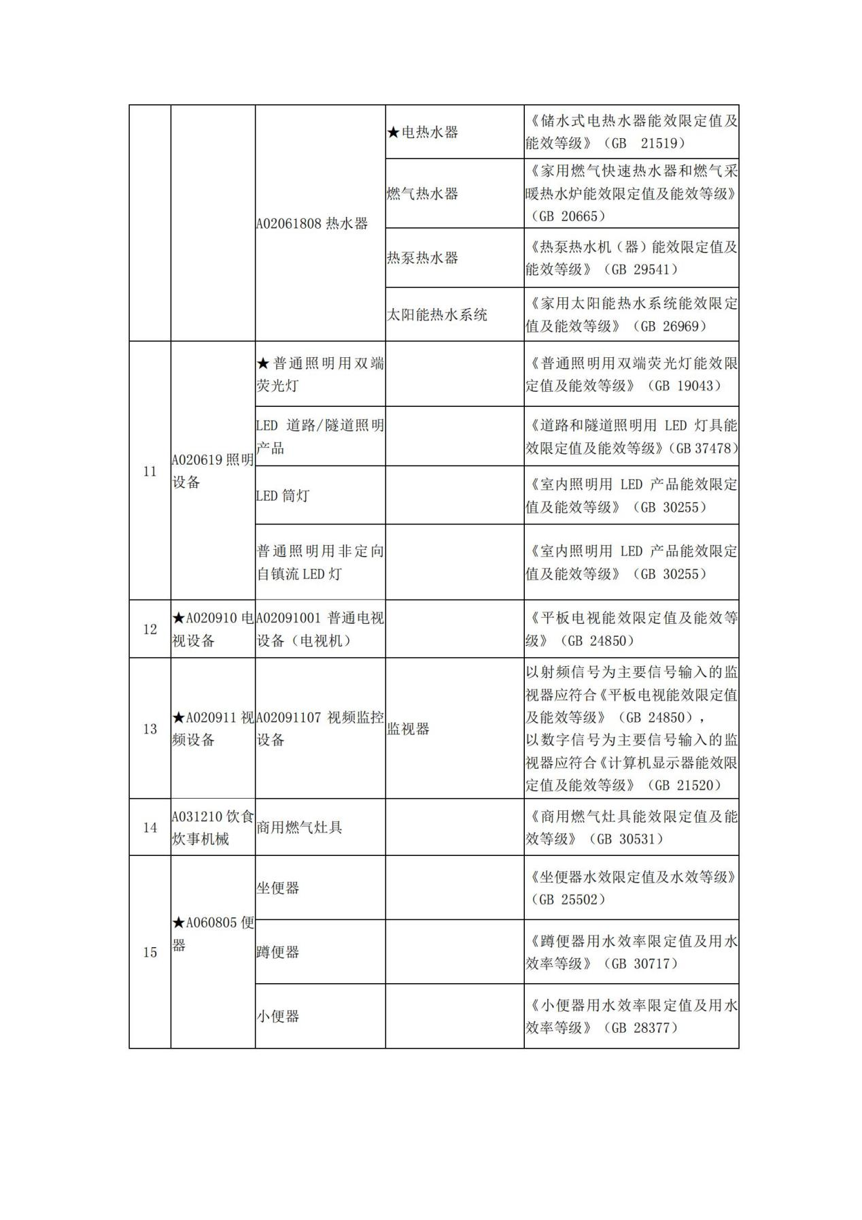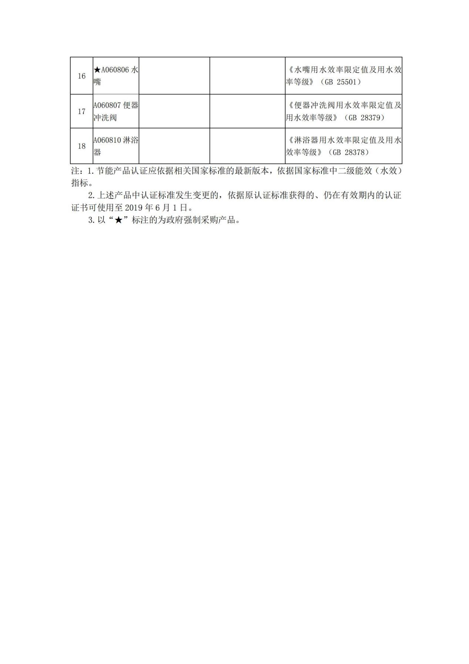

- 环境标志产品政府采购品目清单。


